淡江時報 第 1169 期
【專題】九月到淡水 與詩相遇-2023淡水福爾摩莎國際詩歌節
趨勢巨流河
#### 前言

「2023淡水福爾摩莎國際詩歌節」第八度在淡水舉辦，在初秋的氛圍下，九月的淡水因詩人的到來，充滿了詩意。

<br />

此活動由智利詩人路易．阿里亞斯．曼佐（Luis Arias Manzo）於2005年所創辦世界詩人運動組織（PPdM）發起，該組織在各大洲設有副會長，臺灣委由第20屆國家文藝獎得主─淡水詩人李魁賢策劃，淡水文化基金會執行，本校主辦及外語學院已協辦多年。21日起來自12國45位國際詩人齊聚淡水，希望讓淡水居民及淡江師生能遇見詩、聆賞詩，進而貼近詩、創作詩，藉由詩而認識世界，並通往心靈的棲所。

<br />

#### 國際詩人專訪

#### Gjekë Marinaj：詩人是發光的夢想家

Ｑ：你認為詩人在現代社會中有什麼特殊角色和責任？詩人應該如何應對社會變化和挑戰？

<br />

Gjekë Marinaj：生於阿爾巴尼亞，現在以美國人的身分寫作，我將詩人視為發光的夢想家，他們闡述了靈魂中最深的謎團。對詩人來說，美不僅是美學，而是真實。而詩人最重要的任務？就是激起讀者心中的崇高感——一杯由敬畏、美和一絲恐懼混合而成的強烈雞尾酒，是一種對單調生活的短暫解藥。在這個變化不斷的環境中，詩人的職責不僅僅是記錄或回應當天的頭條新聞。相反地，我們縱身於生命轉瞬即逝的永恆思潮中，呼應著人類亙古不變的情感。隨著社會的發展，詩人必須不斷追逐永恆，挖掘靈魂巨大的洞穴，以聚焦我們長久以來的激情和心痛。

<br />

Ｑ：你認為詩歌在大學教育中有什麼重要性？

<br />

Gjekë Marinaj：大學不僅是知識工廠；它們是靈魂塑造者、思想銳化者、視野拓展者。在這裡，詩歌不僅相關，而且至關重要。詩歌之所以不可或缺，不僅在於他的節奏或雙關語，還在於其能發起內省之旅的能力。

深入詩歌，學生不僅掌握了簡潔的表達或意象的力量；他們還剝開了層層含義，穿梭在隱喻的迷宮中。但除了學術之外，詩歌也恰恰牽動著我們的精神。在一個崇尚邏輯的時代，詩歌讓我們保持腳踏實地，提醒我們人類情感的原始、混亂而又美麗的全景。在教育中排除詩歌？這將剝奪了學生如煉金術般融合理性與感性、生理與心靈的能力。

<br />

Q：你認為在一個由AI主導的學術界和社會中，詩歌的價值在哪裡？

<br />

Gjekë Marinaj：詩歌與科技不是敵人；它們可以是互補的盟友。在人工智慧冷酷的邏輯主宰我們大部分生活的世界裡，詩歌崛起，成為我們無可替代的人性象徵。

<br />

在學術領域，雖然機器可以解構一首詩的結構，但它們永遠無法掌握其情感吸引力。這就是詩歌的不敗之處：它是人類獨有的領域，低聲訴說著任何演算法都無法模仿的情感和夢想故事。

<br />

對於社會，在無所不在的人工智慧中，詩歌是我們的情感的錨。它將我們與不同的人類經驗重新連結起來，成為我們躲避機器精確性的避風港。即使AI重塑了我們世界的結構，詩歌也保留了我們內心的本質，確保我們的心跳不會在數位的嗡嗡聲中消失。（翻譯／許宥萱）

<br />

#### 「淡水福爾摩沙國際詩歌節」靈魂人物專訪

#### 李魁賢：願助淡江成為世界詩歌研究中心

Q：您辦這麼多年詩歌節，其實要很有毅力，淡水有什麼讓您覺得驕傲的地方會讓您持續這樣辦下去？

<br />

李魁賢：淡水這個小鎮在台灣，是一個非常特殊的地點——山海連接點，我們從大會詩集《詩情海路》這個名稱就可以看得出來，國際上就是要海闊天空，你不能封閉在山村裡頭，或是大都市裡頭，所以淡水是非常好的點。還有淡水本身的文化體質、歷史很特別，日本、西班牙、荷蘭人都來過，所以國外詩人來到這邊，他們感受到的比我們深刻。我們住久了不覺得，西班牙詩人來到淡水覺得：「怎麼會有西班牙的味道？」看到的建築其實不很多，但是他們感受到就是不一樣。

<br />

Q：詩歌節邀請哪些國家或地區的詩人來參加？

<br />

李魁賢：我們每年都會邀請十幾位國外詩人來參加，七年來已邀請過27國42位國際詩人，今年有12位。我們已經辦出口碑，主動申請的國際詩人大約有五、六十位，但我們的原則是儘量不重覆，讓更多的國家和詩人知道淡水和台灣。

<br />

Q：國際詩人寫的《淡水的詩》，有沒有令您印象深刻的？

<br />

李魁賢：好幾位特別對淡水有興趣，印象深刻的像安傑洛‧托吉亞（Angelo Torchia）、摩洛哥的達麗拉．希雅奧微（Dalila Hiaoui），幾乎把淡水變成自己的故鄉。安傑洛‧托吉亞，甚至想要入籍台灣。他不只是寫詩，還會譜曲和唱歌，他每次來都會寫關於淡水或台灣的歌曲，不但在義大利，還在加拿大、哥倫比亞，甚至到古巴演唱，他動感十足又唱又跳，古巴人聽著，陪著他大喊：「福爾摩沙！福爾摩沙！」那個場面很動人。

<br />

Q：您對於推動詩歌節不遺餘力，有什麼進一步的想法？

<br />

李魁賢：我本身因為是淡水人，一直想幫淡水做一點事。我希望淡水文化基金會能成為推動文化城市的一個文化社團的單位，再擴大與淡江大學合作，以社會協助團體之力，推動淡水成為「世界文化遺產城市」。（採訪／賴映秀）

<br />

#### 台語古詩吟唱 肯亞鼓樂開幕 日本和歌表演

將詩歌推廣到校園是每年詩歌節的重點，詩人們於22日14時於本校圖書館，以「詩歌朗誦會」與師生知性交流。

<br />

主辦單位邀請到余美瑛老師台語古詩吟唱，她以古調吟唱出蘇軾的《江城子》，猶如天籟。來自日本的和歌詩人朗誦家御手洗靖大（MITARAI YASUHIRO）、野口あや子 Ayako Noguchi 、栗原あや子 Ayako Kurihara 以全套儀式表演傳統朗誦日本最古老的和歌（waka live），為現場帶來一片寧靜。日本永芳佑樹（NAGAE Yūki）則對比古風，帶來日本最前衛的詩歌表演，現場透過電腦螢幕作為詩歌媒介，進行詩歌創作。肯亞詩人Christopher Okemwa用Kissi語和英語朗誦詩歌，搭配肯亞傳統音樂家Wifred Ombiro Mose帶來他自製的全牛皮的傳統樂器演奏。現場詩人屏氣凝神，享受詩的氛圍。

<br />

23日上午，詩人們分批到淡水、水源、忠山、鄧公等到所國小，及淡江中學與學生們交流，走遍淡水各級學校，讓師生領略詩歌的美好。

<br />

籌辦本次活動的詩人林盛彬在開幕音樂會中致詞，表示要把「淡水帶出去，把世界帶進來，持續把淡水國際詩歌節一屆一屆地辦下去。」他感性的說：「將來有人在高處歡呼的時候，我們現在所做的，可以成為他們的階梯。」

<br />

#### 到詩歌主題展覽尋找小確幸

在前往搭乘捷運或公車的路上，何不留心注意一下淡水捷運站牆上以及柱子上所展出的國內外詩人創作詩歌？「淡水捷運詩展」從9月15日展出至10月31日，只要多佇足幾分鐘，一首詩說不定可以成為你忙碌日常中的小確幸。

<br />

本次詩歌主題展覽共有4個場地展出：9月21日到10月15日在本校覺生紀念圖書館，將26位詩人28首詩，以「e筆書畫系統」展出；9月15日至26日在淡水文化園區-殼派倉庫C棟藝文展演中心也舉辦了「詩畫聯展」；9月21日開始在淶滬文旅設立的常設展「詩的聚會所」，都是喜愛詩歌的師生的好去處。（文／侯逸蓁）
2023/09/24

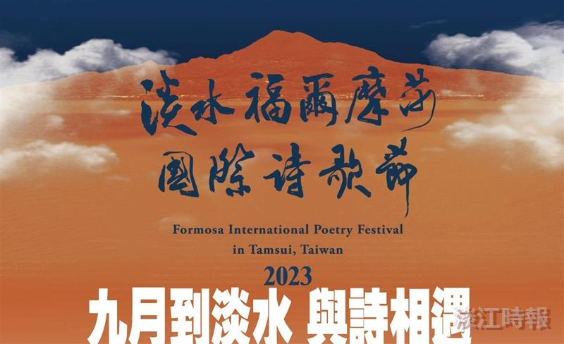
「2023淡水福爾摩莎國際詩歌節」專題

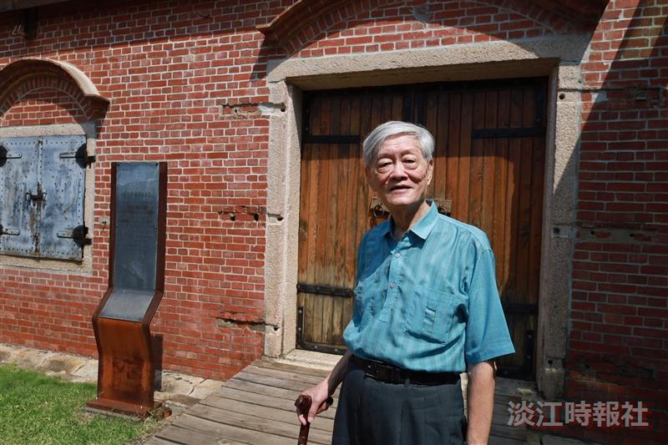
李魁賢 Lee Kuei-shien?
臺灣詩人、文化評論人、翻譯家、發明家，現任世界詩人運動組織亞洲副會長。作品包括散文、評論、翻譯、短篇小說等，以批判性見長。詩被譯成各種語文發表。獲臺灣國家文藝獎，並三度獲印度國際詩人協會推薦提名為諾貝爾文學獎候選人。（攝影／賴映秀）

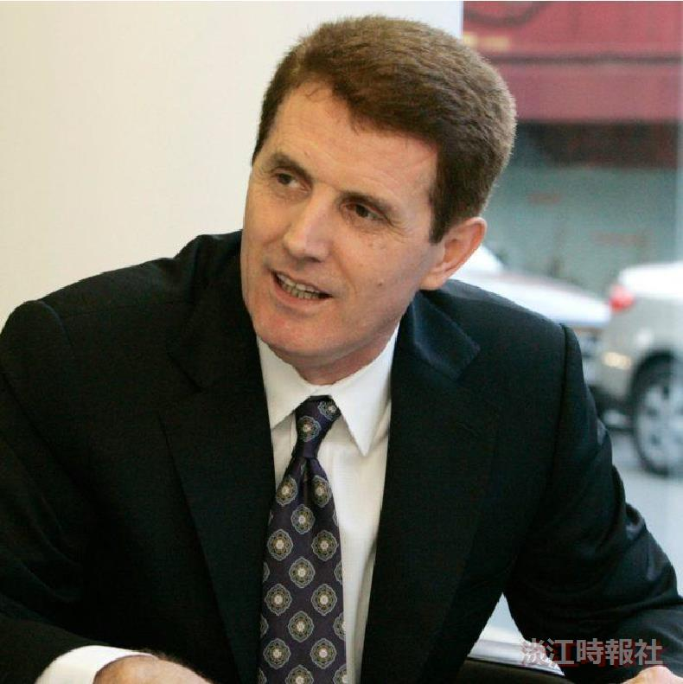
Gjekë Marinaj傑克．馬里納耶?
質子論創始人，詩人、世界文學學者、翻譯家、文學教授與評論家。有超過二十五本詩歌、新聞、評論和翻譯書籍被譯為二十多種語言。獲得獎項包括越南作家協會頒發的兩項國家獎章、義大利國際作家獎等。馬里納耶亦曾多次獲得諾貝爾文學獎提名。（圖／淡水文化基金會提供）

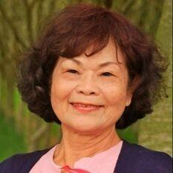
利玉芳 LI Yu-fang?
笠詩社、《文學臺灣》會員。榮獲1986年吳濁流文學獎、1993年陳秀喜詩獎、2016年榮後臺灣詩獎、2017年客家傑出獎文學類。著有詩集：《活的滋味》、《貓》中英日譯文詩集、《向日葵》、《夢會轉彎》等。（圖／淡水文化基金會提供）

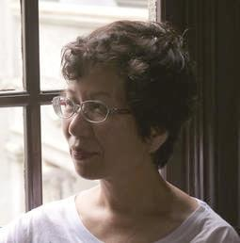
林鷺 Lin Lu?
現為笠詩社社務委員兼編輯委員、《臺灣現代詩選》編選委員，世界詩人運動組織成員。2005年起至今參加世界各地國際詩歌節。曾出版詩集《星菊》、《遺忘》、《為何旅行》和雙語詩集《忘秋》。（圖／淡水文化基金會提供）

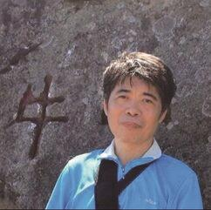
陳明克 Chen Ming-keh?
清華大學物理博士，1987年，加入笠詩社，為現任笠詩刊編委。結集的詩集有十二本，，曾獲第五屆臺灣文學獎、第七屆大墩文學獎等八項文學獎。作品探索生命的意義。常以隱喻表現。著有詩集《地面》、《歲月》、《天使之舞》。（圖／淡水文化基金會提供）

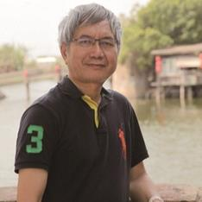
李昌憲 Lee Chang-shien?
臺南人，《笠詩刊》主編。世界詩人運動組織成員。1981年6月出版第一本詩集《加工區詩抄》，並於1982年獲〈笠詩獎〉。其他出版詩集《生態集》、《生產線上》、《仰觀星空》、《從青春到白髮》等，去年出版《詩的火種》。（圖／淡水文化基金會提供）


Dalila Hiaoui達麗拉．希雅奧微?
詩人、小說家和作家、聯合國駐義大利羅馬機構工作人員，也是「世界詩人運動」阿拉伯世界的秘書。曾出版14種語言共45本書。自2016年起，與摩洛哥和地中海詩人組織人道主義和文化大篷車，打破移民周圍的社會隔離鏈。（圖／淡水文化基金會提供）

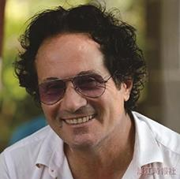
Angelo Torchia安傑洛‧托吉亞?
出生於義大利西南部，詩人兼歌唱家，歌唱生涯中參加過義大利、美國等地許多音樂節。出席2017淡水福爾摩莎國際詩歌節後，寫成的歌詞〈淡水幻想曲〉充分表現對淡水和台灣的理解與愛，令人感動。（圖／淡水文化基金會提供）

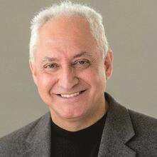
Carlos Enrique Gonzales卡洛斯．恩立奎‧岡薩雷斯?
目前是加州克萊蒙特麥肯納學院的客座教授，教授語言、文學和文化。曾在美國發行量最大的西班牙報紙《輿論報》（La Opinión）從事新聞工作，並發表了政治、文學和文化方面的文章。（圖／淡水文化基金會提供）


Oscar René Benítez歐斯卡‧雷涅‧貝尼特斯?
他是世界詩人協會美洲區的副會長。他曾在許多不同的論壇和大學發表演講。經常參加各國詩歌節，多次參加詩歌比賽並獲獎。曾獲洛杉磯市市長湯姆•布拉德利授予洛杉磯市榮譽勳章，表彰他對西班牙語社區的文化貢獻。（圖／淡水文化基金會提供）

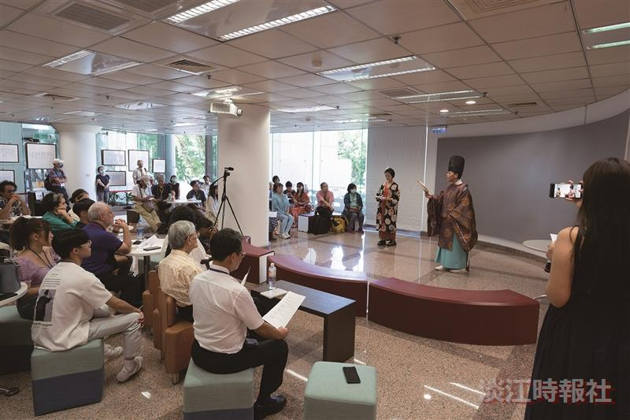
野口あや子 Ayako Noguchi 、栗原あや子 Ayako Kurihara 以全套儀式表演傳統朗誦日本最古老的和歌（waka live），為現場帶來一片寧靜。（攝影/陳奕良)

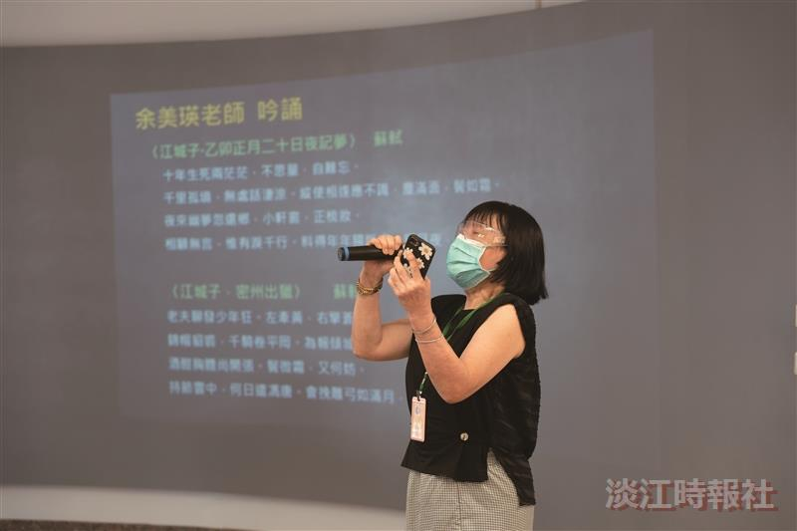
余美瑛老師台語古詩吟唱，以古調吟唱出蘇軾的《江城子》，猶如天籟。（攝影／陳奕良）

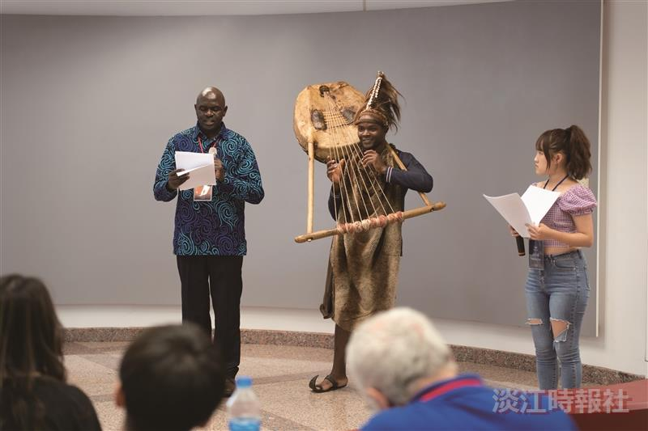
肯亞詩人Christopher Okemwa用Kissi語和英語朗誦詩歌，搭配肯亞傳統音樂家Wifred Ombiro Mose帶來他自製的全牛皮的傳統樂器演奏。現場詩人屏氣凝神，享受詩的氛圍。（攝影/陳奕良)

